SIARAN PERS
Samsung Luncurkan Galaxy Z Flip7 Olympic Edition untuk Olimpiade Milano Cortina 2026

Atlet yang berkompetisi akan menerima perangkat Edisi Olympic yang dirancang khusus untuk meningkatkan pengalaman selama Olimpiade berlangsung, mulai dari kehidupan di Olympic Village hingga momen perolehan medali.

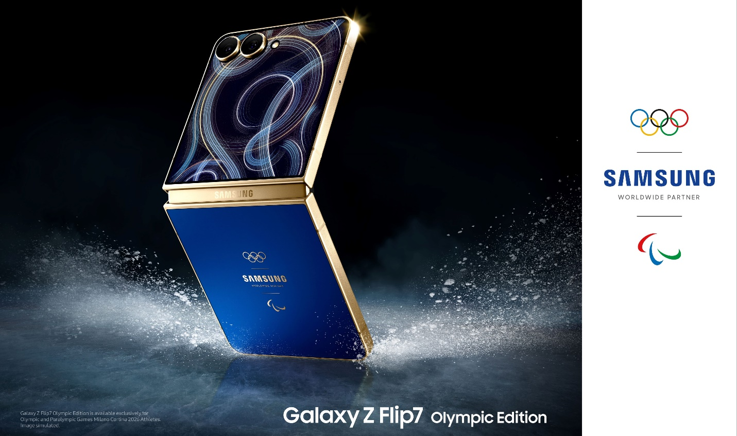
▲Samsung Galaxy Z Flip7 Olympic Edition untuk Milano Cortina 2026

SEOUL, Korea Selatan – 27 Januari 2026 – Samsung Electronics Co., Ltd., Selaku mitra Worldwide Olympic and Paralympic Partner, hari ini memperkenalkan Galaxy Z Flip7 Olympic Edition, perangkat edisi khusus yang dirancang secara eksklusif untuk seluruh atlet yang berlaga di Olimpiade dan Paralimpiade Musim Dingin Milano Cortina 2026. Perangkat edisi khusus ini akan dibagikan kepada 3.800 atlet Olimpiade dan Paralimpiade dari sekitar 90 negara, yang akanmenemani para atlet sepanjang pengalaman mereka selama ajang berlangsung, —mulai dari kehidupan di Olympic Village hingga membantu mereka mengabadikan dan membagikan momen bermakna, dari arena pertandingan hingga perayaan kemenangan.

Olympic Edition ini juga akan menjadi bagian dari momen podium resmi melalui Victory Selfie, yang untuk pertama kalinya hadir di Olimpiade Musim Dingin di Milano Cortina 2026. Untuk pertama kalinya pula, fitur ini diperluas ke cabang olahraga beregu di Olimpiade, sehingga seluruh atlet yang berpartisipasi dapat mendokumentasikan momen kemenangan mereka dari sudut pandang masing-masing. Selain itu, atlet dari National Olympic Committees terpilih akan dapat mengekspresikan passion dan semangat personal mereka melalui Victory Profile, sebuah seri foto baru yang diabadikan menggunakan Galaxy S25 Ultra.

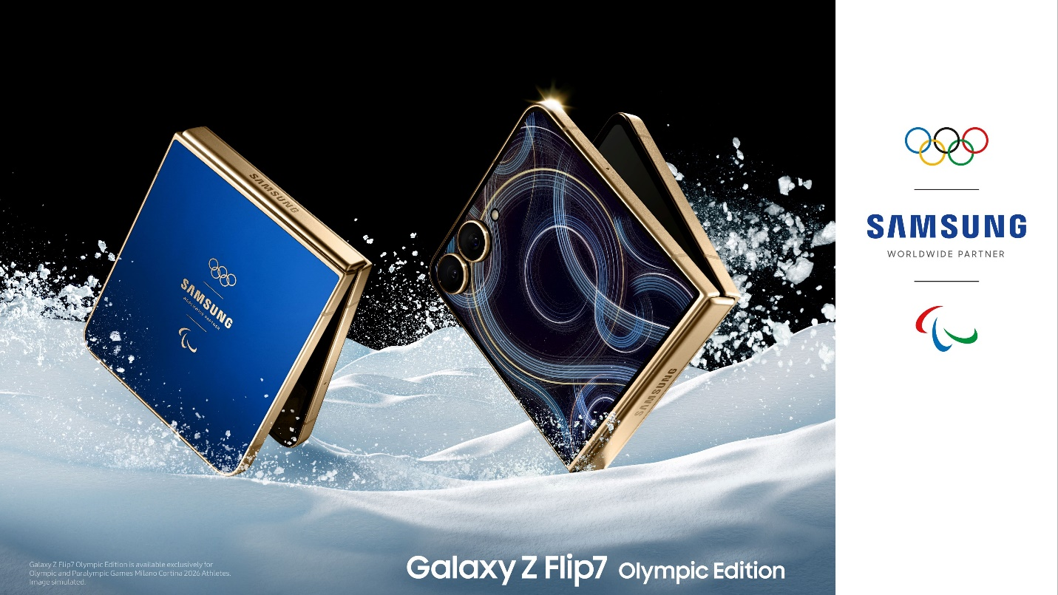
▲Samsung Galaxy Z Flip7 Olympic Edition untuk Milano Cortina 2026

“Atlet merupakan inti dari Olimpiade dan Paralimpiade, dan selama hampir 30 tahun, Samsung mendukung mereka sebagai Worldwide Partner melalui inovasi mobile yang bermakna,” ujar Stephanie Choi, EVP dan Head of Mobile Marketing Center, Mobile eXperience Business, Samsung Electronics. “Sejak Sochi 2014, kami telah mendukung atlet dengan Olympic Editions, dan merupakan suatu kehormatan bagi kami untuk melanjutkan komitmen ini di Milano Cortina 2026. Dengan Olympic Edition, atlet akan dapat terhubung dengan penggemar dan keluarga mereka di setiap momen tak terlupakan dengan cara mereka sendiri.”

Sebuah edisi Khusus untuk Meramaikan Olimpiade Musim Dingin
Galaxy Z Flip7 merupakan perangkat cerdas berukuran ringkas yang dirancang sebagai pendamping andal untuk interaksi yang mulus dan penggunaan sehari-hari. Perangkat ini mengintegrasikan Galaxy AI dengan FlexWindow edge-to-edge terbaru, menghadirkan pengalaman mobile AI yang praktis dan intuitif. Kemudahan pemakaian hanya dengan satu tangan ini bikin Galaxy Z Flip7 jadi pendukung praktis buat para atlet selama Olimpiade dan Paralimpiade Musim Dingin. Beberapa fitur utamanya antara lain::
- Sistem kamera belakang ganda, terdiri dari kamera lensa Wide 50MP dan Ultra-Wide 12MP, yang menghadirkan kualitas gambar di level flagship.
- Now Brief, menampilkan ringkasan dari kegiatan harian yang dipersonalisasi, seperti reminders, jadwal kegiatan, dan informasi kebugaran. Fitur ini juga dapat mengakses data kesehatan dan kebugaran dari berbagai aplikasi.
- Photo Assist, yang membawa kualitas studio pada gambar dengan cara memindahkan, menghapus, atau memperbesar objek, menyesuaikan sudut, serta mengisi latar belakang secara presisi dengan dukungan AI.
- Interpreter berbasis on-device, mengatasi hambatan bahasa melalui terjemahan real-time tanpa bergantung pada koneksi jaringan, memungkinkan komunikasi yang lancar bahkan di area pegunungan.
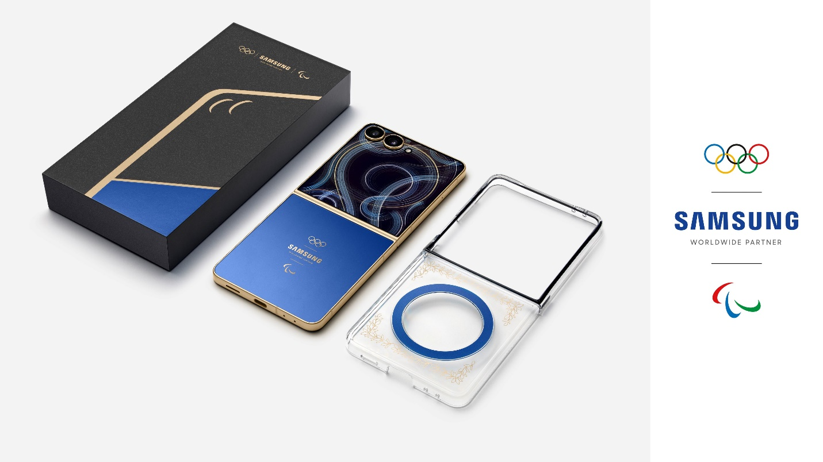
▲Paket Samsung Galaxy Z Flip7 Olympic Edition

Untuk melengkapi berbagai fitur tersebut, Galaxy Z Flip7 Olympic Edition hadir dengan desain khas yang memperingati partisipasi para atlet di Olimpiade dan Paralimpiade Musim Dingin, serta dilengkapi layanan praktis untuk meningkatkan pengalaman atlet di Olympic Village maupun sepanjang kompetisi berlangsung.

Lapisan kaca belakang ponsel ditutupi dengan warna biru khas dengan gaya unik Milano Cortina 2026, dan merepresentasikan kombinasi antara identitas Samsung yang telah lama ada dengan resonansi budaya biru italia. Warn aini juga mencerminkan semangat persatuan dan sportivitas yang menjadi jiwa Olimpiade. Rangka metal berwarna emas yang dirancang khusus melambangkan semangat para atlet dalam mengejar prestasi terbaik serta momen kemenangan di podium, sama seperti harapan Samsung untuk jadi yang terbaik. Perangkat Olympic Edition ini juga dilengkapi clear magnet case dengan magnet bundar berwarna biru yang dikelilingi motif daun laurel emas, sebagai simbol kemenangan.
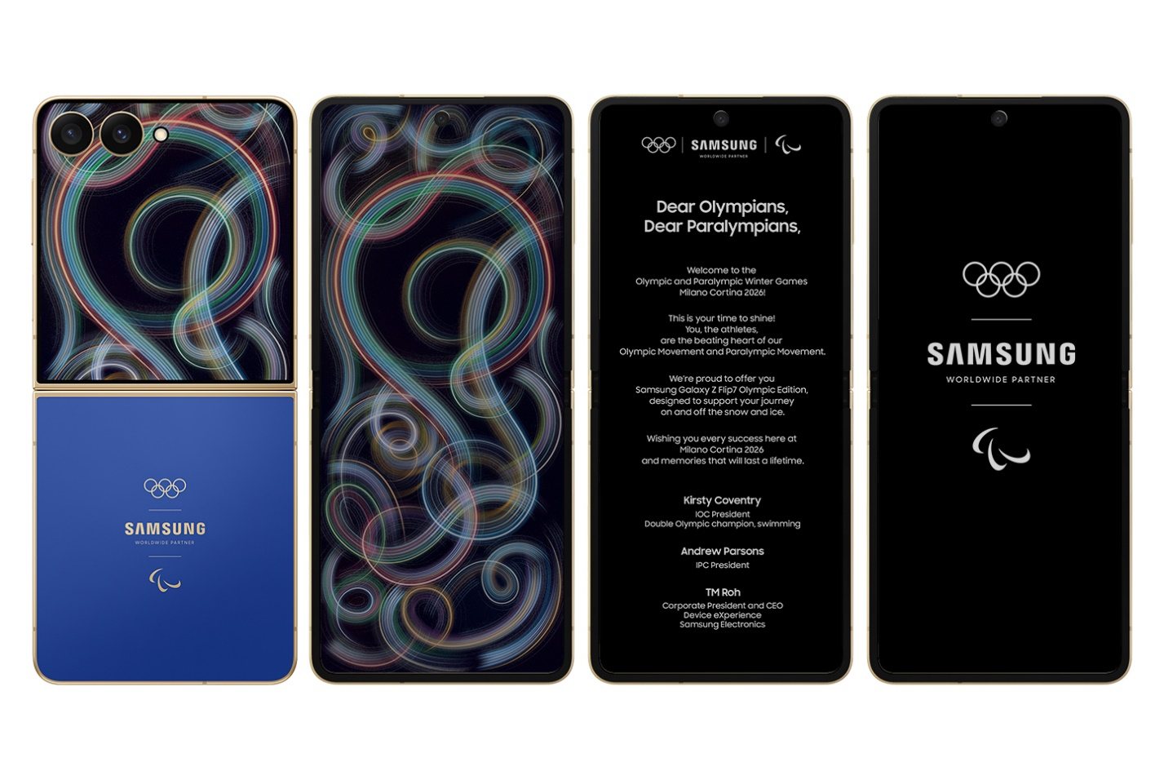▲ Wallpaper Khusus dan Animasi On/Off untuk Galaxy Z Flip7 Olympic Edition.
Setiap perangkat turut menghadirkan wallpaper eksklusif bertema Olimpiade Musim Dingin, yang dirancang khusus untuk Milano Cortina 2026. Lengkungan warna-warni pada wallpaper terinspirasi dari berbagai cabang olahraga musim dingin, khususnya jejak yang dihasilkan dari interaksi bilah sepatu luncur dengan permukaan es. Elemen desain ini merepresentasikan semangat Olimpiade sekaligus passion setiap atlet.

Para atlet juga dapat berbagi momen berharga dengan penggemar, keluarga, dan sesama atlet secara lebih personal melalui fitur Dual Recording, yang memungkinkan pengambilan secara bersamaan menggunakan kamera depan dan belakang untuk menangkap aksi serta reaksi dalam satu frame. Dirancang khusus untuk Olympic Edition, fitur Dual Recording dapat diakses dengan mudah hanya dengan menggeser mode pengambilan gambar di aplikasi Kamera. Para atlet juga dapat mengeksplorasi sudut kreatif baru yang dapat menghadirkan aksi lebih dekat melalui Split View, dengan melakukan zoom in pada kamera belakang, dan dapat melihat hasil foto secara real-time langsung di Flexwindow.

Galaxy Z Flip7 Olympic Edition hadir dengan rangkaian aplikasi dan layanan esensial yang telah dipasang sebelumnya dan dikurasi khusus untuk mendukung para atlet selama Milano Cortina 2026:

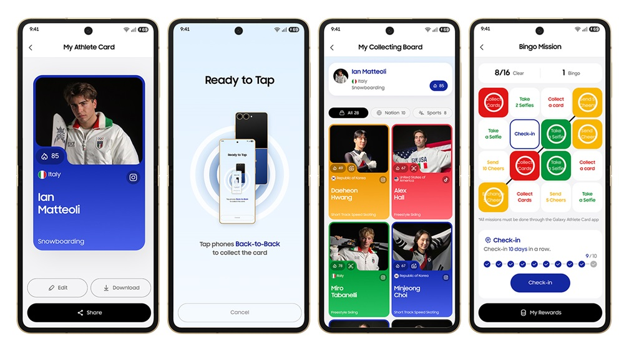▲ Galaxy Athlete Card membantu atlet terhubung satu sama lain dan menjadi bagian dari komunitas Olimpiade dan Paralimpiade yang bersama-sama.
- Untuk mendorong konektivitas dan interaksi antar atlet selama berada di Olympic Village, Galaxy Athlete Card menghadirkan cara digital untuk saling bertukar profil, mengoleksi kartu, serta mengikuti berbagai aktivitas interaktif yang membantu memperkuat rasa kebersamaan lintas disiplin dan delegasi.
- Atlet juga akan mendapatkan kuota gratis melalui eSIM 5G sebesar 100GB, serta akses ke berbagai digital pass dan layanan di Samsung Wallet. Dikembangkan bersama mitra Olimpiade global dan lokal, layanan ini memfasilitasi kebutuhan harian atlet selama Milano Cortina 2026 ini termasuk Coca-Cola Free Beverage Key yang dapat digunakan di mesin penjual otomatis di seluruh Village.
- Athlete365 menyediakan dukungan performa dan kesehatan mental, sambal memberikan informasi penting terkait kompetisi. Aplikasi ini terintegrasi dengan fitur Now Brief berbasis Galaxy AI, sehingga atlet dapat tetap terinformasi tentang berita terbaru terkait Olympic Games dengan cepat dan mudah.
- Aplikasi lain seperti aplikasi resmi Olympic Games™, IOC Hotline, dan PinQuest turut meningkatkan kenyamanan aktivitas sehari-hari di Olympic Village, sekaligus membantu performa atlet baik di dalam maupun di luar arena pertandingan.
- Aplikasi kebugaran yang telah terpasang memungkinkan atlet melacak latihan dan menerima insight latihan yang dipersonalisasi, khususnya saat menggunakan perangkat olahraga yang tersedia di Olympic dan Paralympic Villages.

Merayakan Momen Kemenangan Bersama

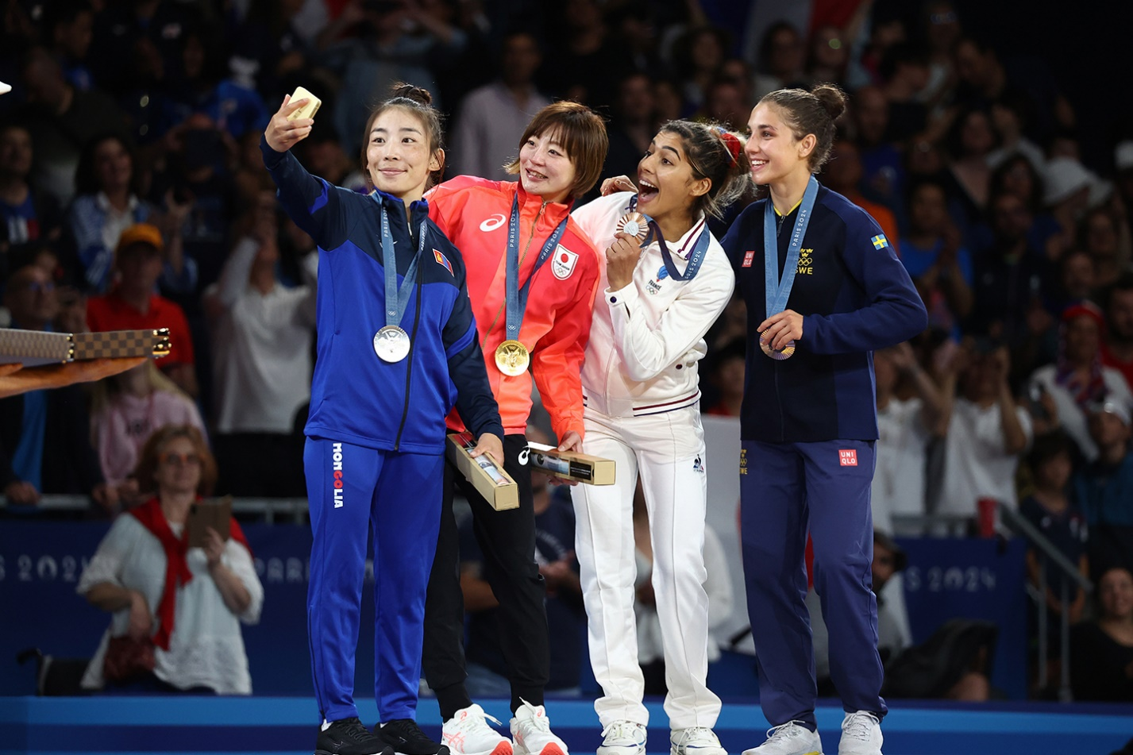
▲ (Dari kiri) Peraih medali perak Baasankhuu Bavuudorj dari Tim Mongolia, peraih medali emas Natsumi Tsunoda dari Tim Jepang, dan peraih medali perunggu Shirine Boukli dari Tim Prancis dan Tara Babulfath dari Tim Swedia berpose untuk foto selfie kemenangan mereka setelah kompetisi judo wanita kelas -48 kg. (Foto oleh Patrick Smith / Getty Images)

Pertama kali diperkenalkan pada Paris 2024, Victory Selfie — yang didukung oleh perangkat Olympic Edition — memungkinkan para atlet mengabadikan momen kemenangan mereka langsung dari podium dan membagikannya dari sudut pandang pribadi mereka sendiri, menjadikan momen tersebut terasa lebih dekat dan bermakna.

Di Milano Cortina 2026, Victory Selfie akan melakukan debutnya di Olimpiade Musim Dingin sekaligus menghadirkan format baru yang diperluas. Untuk pertama kalinya, format ini tidak hanya terbatas pada momen podium individu dan pasangan, tetapi juga mencakup perayaan tim yang lebih luas untuk oplimpiade musim dingin, mencerminkan sifat kolaboratif dan olahraga musim dingin. Para atlet kini dapat mengabadikan dan membagikan pencapaian mereka bersama rekan satu tim, serta langsung membagikannya kepada orang-orang terkasih dan penggemar di seluruh dunia, sehingga mereka juga dapat ikut merasakan momen yang mengubah hidup tersebut.

Mengabadikan Kegembiraan Dengan Victory Profile

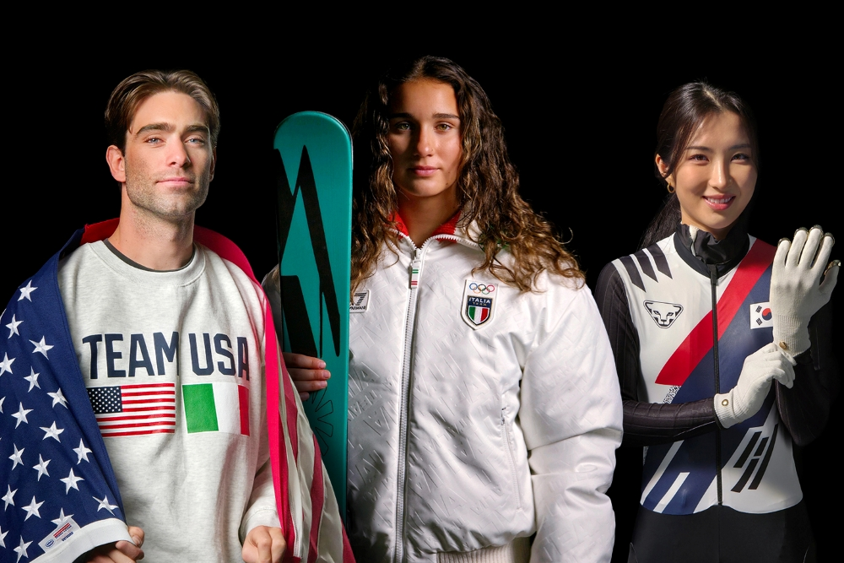
▲ (Dari kiri) Alex Hall, Flora Tabanelli, Gilli Kim

Perjalanan para atlet melampaui batas kompetisi mencakup persiapan, antisipasi, dan emosi yang mengelilingi Olimpiade dan Paralimpiade Musim Dingin. Untuk merefleksikan perjuangan yang lebih luas ini dan merayakanpengalaman para atlet, Samsung meluncurkan Victory Profile, sebuah inisiatif baru dalam bercerita tentang atlet yang dikebangkan oleh sembilan Komite Olimpiade Nasional (NOC). I Victory Profile memanfaatkan potret yang dikurasi dan diambil menggunakan Galaxy S25 Ultra

Victory Profile dirancang untuk memberikan sudut pandang baru dalam pengalaman Olimpiade Musim Dingin dengan menyoroti momen-momen di luar podium dan memberikan atlet sebuah kenang-kenangan pribadi yang mencerminkan perjalanan mereka – serta kepribadian unik mereka. Proyek awal ini akan dimulai dengan sekitar 490 atlet dari Prancis, Jerman, Italia, Korea, Norwegia, Belanda, Swedia, Inggris, dan Amerika Serikat.

Bantu Membentuk Pengalaman Menonton Pertandingan di Masa Depan
Samsung akan terus memanfaatkan inovasi mobile-nya untuk membuka akses Olimpiade dan Paralimpiade kepada penggemar di seluruh dunia, menjadikan setiap momen terasa lebih terhubung. Melalui perangkat dan pengalaman yang berfokus pada atlet, Samsung menciptakan cara baru bagi atlet untuk berbagi perjalanan mereka – dari persiapan hingga podium – sambil mendekatkan penggemar pada momen dan orang-orang yang mendefinisikan Olimpiade dan Paralimpiade.
Galaxy Z Flip7 Olympic Edition akan didistribusikan di Olympic Villages di enam kota, mulai tanggal 30 Januari. Samsung Open Station juga akan menawarkan layanan konsumen profesional di tempat untuk membantu atlet mengaktifkan perangkat, mentransfer data, dan mendapatkan dukungan teknis umum.

###

Tentang Samsung Electronics Co., Ltd.
Samsung menginspirasi dunia dan membentuk masa depan dengan ide dan teknologi transformatif. Perusahaan ini mendefinisikan ulang dunia TV, digital signage, smartphone, wearables, tablet, elektronik rumah tangga dan sistem jaringan, juga memori, sistem LSI, dan foundry. Samsung juga memajukan teknologi pencitraan medis, solusi HVAC dan robotik, sembari mengembangkan produk-produk otomotif dan audio lewat Harman. Dengan ekosistem SmartThings, kolaborasi terbuka dengan para mitra, dan integrasi AI ke dalam portfolionya, Samsung menghadirkan pengalaman terhubung yang mulus dan cerdas. Untuk berita terkini, silakan kunjungi Samsung Newsroom di news.samsung.com
Tentang Keterlibatan Samsung di Olimpiade
Samsung telah menjadi Worldwide Olympic Partner sejak Olimpiade Musim Dingin Nagano 1998. Selama lebih dari 25 tahun, atlet dan penggemar di seluruh dunia mempercayai teknologi mobile transformatif Samsung untuk berbagi semangat Olimpiade secara global, sekaligus membantu membentuk masa depan digital Olimpiade menuju Milano Cortina 2026 dan seterusnya. Komitmen Samsung terhadap Gerakan Olimpiade akan segera memasuki dekade keempat dan berlanjut hingga Los Angeles 2028. Melalui inovasi bermakna di kategori perangkat komunikasi nirkabel dan komputasi—termasuk teknologi berbasis kecerdasan buatan (AI), virtual reality (VR), augmented reality (AR), dan 5G—Samsung terus menghadirkan cara baru bagi dunia untuk merasakan pengalaman Olimpiade.

Tentang Keterlibatan Samsung di Paralimpiade
Samsung merupakan Worldwide Partner dari International Paralympic Committee (IPC) di kategori perangkat komunikasi nirkabel dan komputasi. Sejak Paralimpiade Musim Dingin Torino 2006, Samsung dengan bangga mendukung Gerakan Paralimpiade dan memungkinkan atlet serta penggemar di seluruh dunia untuk berbagi semangat dan inspirasi Paralimpiade melalui teknologi mobile transformatif Samsung. Komitmen Samsung terhadap Paralimpiade akan berlanjut hingga Los Angeles 2028, yang diwujudkan melalui pengalaman mobile dan komputasi inovatif. Inisiatif ini didukung oleh inovasi bermakna di kategori perangkat komunikasi nirkabel dan komputasi, termasuk teknologi AI, VR, AR, dan 5G, untuk menghadirkan pengalaman Paralimpiade yang semakin inklusif dan terhubung.

Galaxy Z Flip7 Olympic Edition tidak untuk diperjualbelikan
Victory Profile hanya ditawarkan kepada atlet dari 9 National Olympic Committees (NOC) yang bersedia berpartisipasi dalam program ini. Gambar program ini bukanlah kolaborasi resmi dengan Komite Olimpiade International (IOC)
Resolusi 50 MP hanya tersedia pada kamera belakang wide Galaxy Z Flip7.
Fitur Now Brief memerlukan login Samsung Account. Ketersediaan layanan dapat bervariasi tergantung negara, bahasa, model perangkat, dan aplikasi. Beberapa fitur mungkin memerlukan koneksi jaringan. Mode dan Rutinitas perlu diaktifkan untuk menggunakan Personal Data Engine dalam saran Rutinitas berbasis konteks. Pengguna perlu memberikan izin akses untuk foto, video, file audio, dan acara kalender. Momen mungkin tidak ditampilkan tergantung pada kebijakan eksposur. Deskripsi foto yang disediakan oleh momen mungkin tidak sesuai dengan niat pengguna. Pemberitahuan jadwal acara didukung oleh aplikasi kalender yang menggunakan basis data kalender Android dan tersedia jika Samsung Calendar terinstal. Pemberitahuan kupon hanya tersedia untuk kupon yang ditambahkan ke Samsung Wallet dengan tanggal kadaluwarsa. Untuk memeriksa Skor Energi, data kesehatan yang dilacak dari perangkat seluler Samsung harus disinkronkan dengan platform kesehatan digital Samsung. Hasil ini hanya untuk referensi pribadi dan tidak dimaksudkan untuk tujuan medis.
Fitur Generative Edit pada Photo Assist memerlukan koneksi jaringan dan login Samsung Account. Pengeditan menggunakan Generative Edit dapat menghasilkan perubahan ukuran foto. Tanda watermark yang terlihat akan disematkan pada hasil gambar saat disimpan sebagai penanda bahwa gambar dihasilkan oleh AI. Akurasi dan keandalan hasil yang dihasilkan tidak dijamin.
Interpreter memerlukan login Akun Samsung. Beberapa bahasa mungkin memerlukan unduhan paket bahasa. Ketersediaan layanan dapat bervariasi tergantung pada bahasa. Ketepatan hasil tidak dijamin. Ketersediaan dan fitur yang didukung dapat bervariasi tergantung pada negara, wilayah, atau penyedia layanan. Ketersediaan bahasa yang didukung dapat bervariasi. Bahasa yang didukung meliputi Korea, Inggris, Prancis, Jerman, Italia, Spanyol, Portugis, Mandarin, Jepang, Polandia, Hindi, Thailand, Vietnam, Rusia, Bahasa Indonesia, Arab, Belanda, Swedia, Turki, Rumania, Filipina, dan Gujarati.
Fitur zoom-in pada Dual Recording mendukung hingga 10x zoom.

